Детский лагерь Prima GO в Светлогорске Калининградской области.
"Обучение с Развлечением"

Даты: 19.07-28.07.2022 (10 дней) 1-я смена
31.07-08.08.2022 (9 дней) 2-я смена
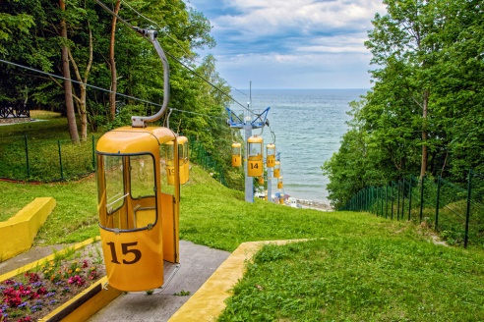
Возраст 7-17 лет.
Стоимость путевки:
1 смена: 31900 руб
2 смена: 30900 руб.
Расположение: В самом центре курортного города Светлогорск Калининградской области на берегу Балтийского моря в сосновом бору, на базе ГБСУСО КО Светлогорский социально оздоровительный центр "Мечта" (Летний детский лагерь им. Ю Смирнова). Местный морской климат издревле обладает высокими целительными свойствами. Для детей в лагере созданы все условия для комфортного и безопасного проживания, активного и приятного отдыха, патриотического воспитания, эффективного проведения мероприятий и досуга.
На территории лагеря:
Территория лагеря благоустроена, ограждена, освещена и оборудована. Дети проживают в кирпичных корпусах. На территории лагеря располагаются: футбольные и волейбольные детские спортивные площадки, уютные беседки, игровой городок.
Под руководством воспитателей, вожатых, медработников и плавруков, ребята ходят на пляж - принимают водные процедуры и играют в пляжные игры*.

Размещение: Уютные светлые комнаты с новой мебелью по 2 -6 человек. (удобства на этаже разделены для девочек и мальчиков)
Питание: Сбалансированное пятиразовое питание: завтрак, обед, полдник, ужин, второй ужин. Ежедневно в рационе свежие овощи, фрукты, соки.
Программа детского лагеря Prima Go реализуется педагогическим коллективом ООО Септима: Квалифицированные педагоги-воспитатели с высшим педагогическим образованием:
- преподаватель английского - языка native speaker (погружение в англо-язычную среду);
- профессиональный педагог физической культуры- спортивный аниматор;
- профессиональный инструктор по детсой йоге;
- профессиональные дипломированные аниматоры;
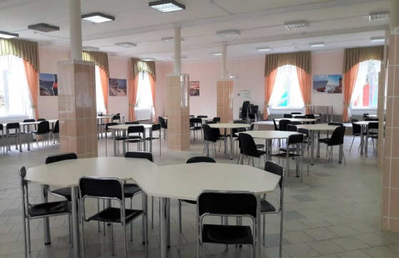
- педагог, занимающийся постановкой и подготовкой хореографии и танцев;
- дипломированный специалист по финансовой грамотности и развитию финансового образования.

В программе лагеря:
- ежедневное изучение английского языка с native speaker;
- танцевальные мастер-классы с профессиональным тренером;
- дневные и вечерние анимационные развлечения, конкурсы;
- спортивные мероприятия и квест-игры;
- занятия по финансовой грамотности;
- познавательные, развлекательные и патриотические экскурсии;
- занятия детской йогой
Курс английского языка
В первый день – тестирование на уровень знания языка, после чего дети будут поделены на подгруппы. Ежедневные занятия проводятся с native speakers – до 60 мин в день. Постоянное живое общение на английском языке, в течении всего периода пребывания.
Танцевальные мастер-классы с профессиональным тренером-хореографом. Постановка танцев, обучение современным стилям: уличные стили, хип-хоп, хаус и хореография.
Анимационная-развлекательная программа
Дневные и вечерние культурно-познавательные мероприятия: музыкальные мероприятия, дискотеки, квест- игры, театральные постановки, конкурсы: песен, художников, «сам себе режиссёр», настольные игры, шоу «Мисс и Мистер», шоу «Талантов», «Любовь с первого взгляда», отрядные «Батлы» флешмобы, загадки «Что? Где? Когда?», «Аукцион», игры в мини-гольф, мастер класс по рукоделию.
Спортивные занятия
Ежедневная утренняя гимнастика, игры и развлечения на территории. Футбол, волейбол, мини хоккей на траве, веселые старты, солнечные ванны и купание в море*, подвижные игры.
Занятия по финансовой грамотности
Правила работы с банковскими картами, сохранение денежных средств в семье, избежание мошенничества.
Занятия детской йогой
Детская йога — ряд физических и дыхательных упражнений, которые помогают поддерживать тело ребенка в здоровом состоянии .На занятиях йогой дети учатся заботиться о своем теле, поддерживая его в хорошей физической форме.

Экскурсии:
- Познавательная экскурсия с посещением деревни викингов "Кауп";
- Экскурсия в Замок "Шаакен";
- Экскурсия на сыроварню "Шаакендорф";
- Обзорная экскурсия по Светлогорску.

Деревня викингов Кауп - реконструкция раннесредневекового городища, основанная на археологии прусских и скандинавских поселений и фортов, которое выстроено по типу военной датской крепости, окружённой валом, с южными и северными воротами. Для гостей в деревне работают ремесленные мастерские, устроены гончарная мастерская с горном для обжига, кузня, навес для ремесленников, средневековая корчма. Во время экскурсии дети познакомятся с кузнечным и гончарным делом, постреляют из лука и арбалета, научатся метать топорики, освоят военное мастерство.
Экскурсия в Замок Шаакен и сыроварню Шаакендорф
Замок «Шаакен» - один из немногих сохранившихся памятников прошлого, который заново переживает свое рождение. Музей инквизиции, созданный в подвальных помещениях замка, экспозиция осадных орудий, каминный зал, собственная конюшня – все это уже сейчас можно назвать визитной карточкой Шаакена.
Во время экскурсии дети узнают: Кто были рыцари, как они жили и почему ходили в «Крестовые походы»? Смотритель замка расскажет о его тайнах, легендах и загадках, поведает историю Тевтонского ордена, историю рыцарского оружия и снаряжения.

Посещение сыроварни «Schaaken Dorf», где дети познакомятся со всеми этапами производства и местного сыра и шоколада. Самым вкусным этапом экскурсии станет дегустация белого, черного и молочного шоколада, марципановых конфет и разных видов сыра.

Экскурсия по Светлогорску
Светлогорск самый красивый и уютный курорт побережья. Во время экскурсии дети узнают легенды и историю этого удивительного городка. Улочки города застроены старинными зданиями. Почти все дома словно из сказки: красные черепичные крыши, разнообразные башенки и флюгеры. Дети увидят работы известного скульптора Германа Брахерта, украшающие курорт («Несущая воду» и «Нимфа»), памятный знак Томасу Манну, органный зал «Макаров» солнечные часы «Зодиак» и знаменитую башню Водолечебницы, ставшую настоящим символом Светлогорска.

Набор услуг, предоставляемый ООО "Септима", входящий в стоимость тура:
- Трансфер на автобусе туристического класса по маршруту Калининград-Светлогорск-Калининград;
- Автобусная экскурсия в Замок "Шаакен" в сопровождении лицензированных гидов;
- Автобусная экскурсия на сыроварню "Шаакендорф" в сопровождении лицензированных гидов;
- Автобусная экскурсия в деревню викингов "Кауп" в сопровождении лицензированных гидов;
- Экскурсия по Светлогорску в сопровождении лицензированных гидов;
- Входные билеты по экскурсионной программе: сыроварня "Шаакендорф", замок "Шаакен", деревня викингов "Кауп";
- Сопровождение на весь срок пребывания квалифицированными педагогами-воспитателями (Педагоги находятся и проживают вместе с детьми из расчета 1 педагог на 10 детей);
- Занятия иностранным языком с native speaker;
- Методические материалы для проведения занятий английским языком, персонально для каждого участника;
- Сертификат об окончании курса английского языка с native speaker;
- Танцевальные мастер-классы с профессиональным хореографом;
- Мастер классы по финансовой грамотности;
- Занятия детской йогой;
- Спортивные, театральные и анимационные мероприятия организаванные педагогами аниматорами;
- Подарочная футболка с логотипом Prima GO;
- Фотографии (в электронном виде) сделанные фотогрофом во время отдыха детей;
- Сувенирная продукция: призы, сувениры, сладкие подарки;
- Инвентарь для занятия спортом, хореографией и детской йогой;

- Размещение, пятиразовое питание (предоставляются ГБСУСО КО Светлогорский социально оздоровительный центр "Мечта");
- Круглосуточный медицинский пункт на территории лагеря.

ООО Септима оставляет за собой право на внесение измененийв порядок посещения экскурсионных обьектов, в связи с эпидемиологической ситуации сохраняя программу в целом.
*зависит от эпидемиологической обстановки
ул. Больничная 30-2
тел.:+7 (4012) 307-000, 388-320; 53-37-27; 53-30-55

